8 Марта – международный женский день

Введение
Мы привыкли принимать существующий праздник 8 марта как само собой разумеющееся, если есть праздник, значит, нужно его отмечать, поздравлять, дарить подарки.
Актуальность работы:
Почему именно 8 Марта стал международным женским днем?
Цель работы: Расширить представления об истории возникновении праздника 8 Марта.
Задачи работы:
Изучить историю возникновения праздника 8 марта;
Изучить традиции и обычаи празднования 8 марта в разных странах;
Провести опрос среди учащихся начальной школы для выявления знаний о празднике 8 марта;
Объект исследования:
исторические данные
традиции и обычаи
Гипотеза:
Если будем знать традиции и обычаи празднования 8 марта, то интереснее и разнообразнее будем отмечать этот праздник.
Основная часть.
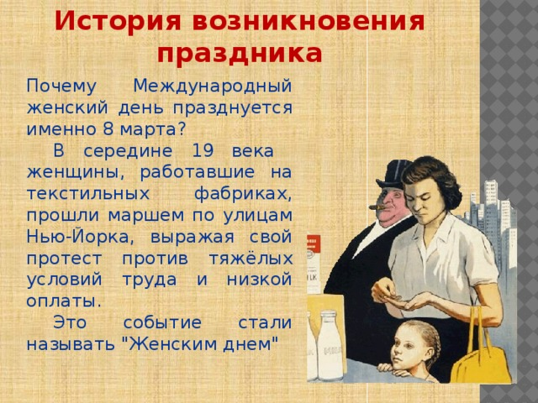
История праздника 8 марта.
Женский день уже отмечали в Древнем Риме. В этот день матроны - свободно рожденные женщины, состоящие в браке, получали от своих мужей подарки, были окружены любовью и вниманием. Рабыни тоже получали подарки. И кроме этого, хозяйка дома, позволяла невольницам в этот день отдыхать. Облачённые в лучшие одежды, с благоухающими венками на головах, римлянки приходили в храм богини Весты - хранительницы домашнего очага.
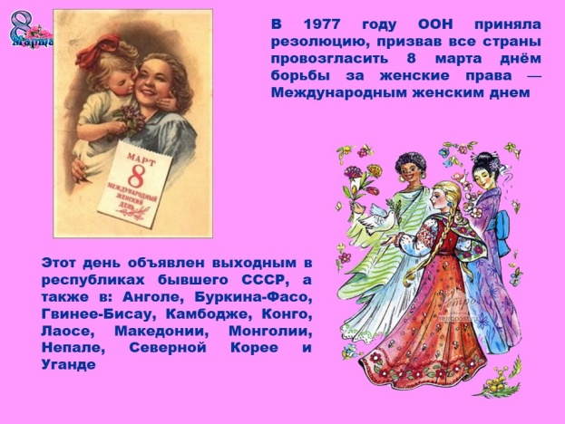
Славяне уважали женщин не менее других мужчин. Об этом можно судить по тому факту, что женскими считались у них 2 дня в неделю, а не один в год, как сейчас. Кроме того, в летнее время существовала целая «женская неделя», который заканчивался праздником «брыкс». В этот день женщинам разрешалось брыкаться, то есть загадывать мужчинам пожелания, которые те обязывались выполнить.
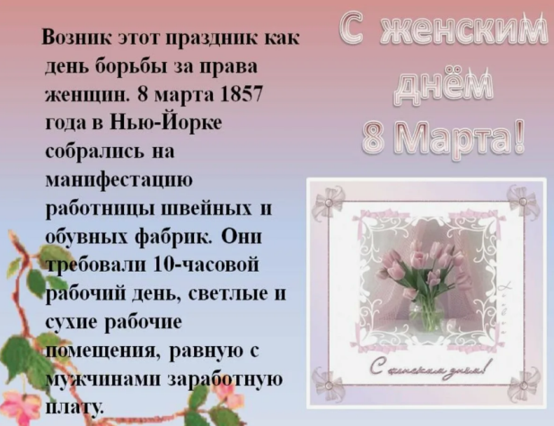
Почему Международный женский день празднуется именно 8 марта? На этот счет существует две основные версии. Возник этот праздник как день борьбы за права женщин. 8 марта1857 года в Нью-Йорке собрались на собрание работницы швейных и обувных фабрик. Они требовали 10-часовой рабочий день, светлые и сухие рабочие помещения, равную с мужчинами заработную плату. Работали в то время женщины по 16 часов в сутки, получая за свой труд гроши, а мужчины работали 10 часов в сутки. На многих предприятиях в США возникли профсоюзные организации (Профсоюз – это объединение людей, которые связаны профессиональными интересами). И вот после 8 марта 1857 года образовался еще один профсоюз - впервые его членами стали женщины. В этот день во многих городах Нью-Йорка сотни женщин вышли на демонстрацию, требуя представления им избирательного права.
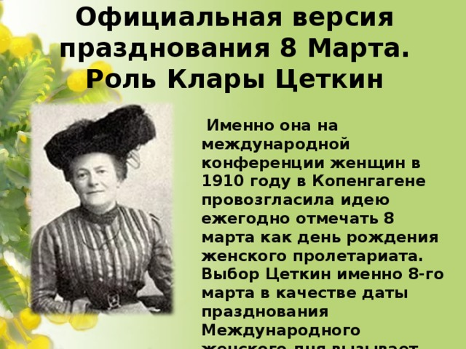
В 1910 году на Международной конференции женщин в Копенгагене Клара Цеткин выступила с предложением о праздновании Международного женского дня 8 марта, которое прозвучало, как призыв ко всем женщинам мира включиться в борьбу за равноправие. Откликаясь на этот призыв, женщины многих стран включаются в борьбу против нищеты, за право на труд, уважение своего достоинства, за мир. В 1911 году этот праздник впервые отмечался 19 марта в Австрии, Дании, Германии и Швейцарии. Тогда более миллиона мужчин и женщин приняли участие в манифестациях. Кроме права избирать и занимать руководящие посты, женщины добивались равных производственных прав с мужчинами.
Существует вторая версия празднования 8 марта именно этого числа.
Выбор числа принадлежал Кларе Цеткин, которая сумела связать рождение праздника с историей ее народа (есть мнение, что Клара Цеткин была еврейкой)
Есть такая легенда о том, что много веков назад Эсфирь, жена царя персов спасла свой народ от тирана. В то время тысячи евреев жили в городах персидской империи, причем в положении отнюдь не рабском. Такое положение удивляло персов. они переставали понимать: кто же кого завоевал. Персы покорили Иерусалим, или евреи захватили Вавилон? Персидский министр обороны генерал Аман идет к царственному Ксерксу и делится своими печальными наблюдениями. Реакция Ксеркса была решительной - истребить всех евреев.
О замысле Ксеркса узнает его жена царица Эсфирь, которая скрывала от царя свое происхождение (она была еврейкой). Она не стала прямо просить царя о милости, а решила использовать любовь царя к себе. В момент, когда царь был под действием ее неотразимых чар, она потребовала с него обещание, что он уничтожит всех врагов, которые покушаются на ее народ. И Ксеркс, без особых раздумий отвечавший согласием на все эти вопросы, потом с удивлением обнаружил, что он согласился уничтожить всех врагов ненавистных ему евреев.
Поэтому ей и посвящен ежегодный и самый веселый праздник еврейского народа - праздник Пурим. Празднуется он на переломе от зимы к весне. Возможно, в тот год, когда было принято решение начать праздновать "Международный женский день", праздник Пурима пришелся на 8 марта. И хотя у иудеев время празднования Пурима скользит почти также как время празднования православной Пасхи, но число прижилось. Возможно, было неудобно каждый год изменять дату. Сам по себе праздник Пурима очень уникален. Он не относится к религиозным праздникам.
В России впервые Международный женский день отмечался в 1913 году в Петербурге. Власти дали разрешение. 2 марта 1913 года в здании Калашниковского хлебного завода на Полтавской улице собралось полторы тысячи женщин. Они обсудили следующие вопросы: право голоса для женщин; государственное обеспечение материнства; о дороговизне жизни. В следующем году во многих государствах Европы 8 марта женщины организовали марши в знак протеста против войны.
В 1917 году женщины России вышли на улицы в последнее воскресенье февраля с лозунгами "Хлеба и мира". Через 4 дня император Николай II отрекся от престола, временное правительство гарантировало женщинам избирательное право. Этот исторический день выпал на 23 февраля по юлианскому календарю, который в то время использовался в России, и на 8 марта по григорианскому календарю.
Международный женский день 8 марта с первых лет Советской власти стал государственным праздником. С 1965 года этот день стал не рабочим. Существовал и его праздничный ритуал. В этот день на торжественных мероприятиях говорили о достижении женщин. Постепенно Международный женский день в стране терял свою политическую окраску.
После распада Советского Союза день 8 марта остался в перечне государственных праздников Российской Федерации. Отмечается Международный женский день в Азербайджане, Грузии, Казахстане, Киргизии, Молдавии, Таджикистане, Туркмении, Украине, Белоруссии как Международный женский день; в Узбекистане как День матери; в Армении его отмечают 7 апреля как День материнства и красоты.
Возможно, любая версия происхождения праздника 8 Марта имеет право на существование. Но главное, что сегодня этот день мы празднуем как начало весны, как день поклонения женщине, ее красоте, ее мудрости и всему, что связано с женственностью.
Традиции и обычаи празднования 8 марта в разных странах.
8 марта отмечают на территории бывшего СССР практически повсеместно. Украина и Белоруссия, Узбекистан и Казахстан, Киргизия и Таджикистан – все эти страны празднуют 8 марта, и их традиции мало чем отличаются от российских. Все-таки, мы долго были одной страной, с общим культурным пространством, и сходными традициями празднования этого дня. А как обстоят дела в дальнем зарубежье? Ведь с 1977 года 8 марта получил от ООН статус Международного женского дня. Какие традиции 8 марта присущи другим странам?
Во Вьетнаме этот день является выходным и празднуется повсеместно. Ранее это был день памяти отважных сестер Чынг, которые боролись против вторжения Китая во Вьетнам, и храбро погибли, предпочтя смерть плену. В прошлом веке этот праздник плавно видоизменился, и теперь Вьетнам отмечает 8 марта, как Международный день борьбы женщин за свои права.
8 марта празднуют и в Китае. Это день в этой стране является выходным, но только для женщин. Мужчины продолжают работать. Китаянки в это день встречаются с подругами, ходят в кафе и по магазинам, в общем, стараются побаловать себя, а мужчины готовят праздничный ужин.
Во Франции этот праздник не празднуют, а проводят в этот день специальные мероприятия, что-то вроде благотворительных базаров. Собранные деньги перечисляются в фонд матерей-героинь, для того, чтобы те смогли отправиться в отпуск.
А вот темпераментная Италия, хотя и не объявила этот день выходным, все же не осталась в стороне от празднования. В этот день итальянки собираются женскими компаниями, встречаются в кафе и общаются.
Россияне любят этот праздник и с удовольствием его отмечают уже не одно десятилетие. Какие обычаи сложились вокруг российского 8 марта?
В этот день поздравляют всю прекрасную половину, без разделения на возраст и статус. Свою долю подарков получают все женщины: от маленькой девочки, до пожилых дам.
Традиционный подарок в этот день – цветы. Они могут быть и в букетах, и в вазонах. Это может быть роскошный дизайнерский букет, и трогательная веточка мимозы, но цветы на 8 марта, практически, обязательный подарок.
В этот день женщин традиционно освобождают от всех женских хлопот по дому, все хлопоты ложатся на мужчин.
Еще одна традиция российского 8 марта – выходной в этот день. С тех пор, как этот праздник объявили нерабочим днем в 1965 году, он является законным выходным для всей страны. И ни одно правительство в эпоху перемен не посягало на эту нерушимую народную традицию – праздновать 8 марта широко и с размахом.
8 марта богат традициями, но самая главная из них: особое внимание к женщинам со стороны мужчин.
Какие подарки дарить на 8 марта?
Традиции 8 марта затрагивают и подарки. Когда-то в их качестве выступали почетные грамоты за успехи в труде, затем праздник стал более народным, а подарки – более праздничными.
Мы решили провести опрос и выяснить, какие подарки дарят своим мамам, бабушкам, сестрам ученики нашей школы.
После анализа полученных ответов мы выяснили, что 70% учащихся дарят подарки сделанные своими руками, 20% учеников дарят цветы, а 10 % полезные в быту подарки совместно с папами.
У нас возник вопрос, а что дарили наши бабушки, когда были маленькими? Провести исследование помогли нам наши одноклассники. Они спросили у своих бабушек и прабабушек, что они дарили своим мамам и бабушкам, когда были маленькими. После сбора информации мы выяснили, что многие бабушки дарили своим близким подарки, сделанные своими руками. Один из подарков была кукла-веснянка. Кто же такая веснянка? Нам стало интересно, и мы решили выяснить, что же это за кукла?
Название куклы происходит от слова весна. Веснянка символ красоты и молодости - это веселая, задорная кукла. Когда приходила весна, девушки делали такую куклу и радовались вместе с ней теплому солнышку, пению птиц. Ростом куколка – с ладошку, а сколько в ней силы, радости. Традиционно она очень яркая, с волосами необычного цвета, ведь изображала она не человека, а Дух пробуждающейся природы. Таких кукол дарили любимым девушкам, женщинам. Веснянка является оберегом молодости и красоты. Подарив такую куколку женщине вы желаете - всегда быть обаятельной и привлекательной. Кукла Веснянка – это русская народная тряпичная кукла закрутка. Западные и южные славяне – болгары, украинцы, молдаване – тоже делали весенние куколки —мартинички к 14 марта, то куклы веснянки – именно русская традиция. Создавали их к началу календарной весны, к 1 марта. Поэтому в советской России, когда невозможно было достать цветы, делали веснянки и дарили мамам, бабушкам, сестрам и всем женщинам.
Мы тоже решили сделать веснянки к празднику 8 марта и подарить всем женщинам нашей школы.
На 8 марта мы поздравили всех женщин школы с праздником и подарили наши куклы-обереги, при этом объяснили значение этой куклы. Мальчики провели концерт. Через несколько дней мы провели опрос среди учителей нашей школы. Задали вопрос: «Какой подарок для вас было получить наиболее приятно?» Большинство учителей нашей школы – это 96 % ответили, что им было очень приятно получить в день 8 марта цветы, но больше им понравился подарок в виде кукол веснянок, как символ красоты и молодости.
Заключение.
Удивительный праздник 8 марта: история его происхождения достаточно глубока, а путь развития длительный и тернистый. Возникновение Международного женского дня повлекло за собой колоссальные изменения в десятках государств, в том числе и в России. Так или иначе, но историю становления 8 марта хотя бы кратко должны знать не только взрослые, но и дети.
8 марта возник как день борьбы за права женщин, за право на труд, уважение своего достоинства, за мир. Утратив исторический смысл этот праздник, стал праздником прославления прекрасной женщины, любви и красоты.
В этот день принято поздравлять всех женщин и дарить им подарки. Самым распространённым подарком 8 марта являются весенние цветы, но получить подарок сделанный своими руками вдвойне приятнее. Чтобы подарок принес удовольствие, необходимо знать историю и традиции праздника.

